《第四节 认识物质的一些物理属性》教案
教学目标
1．能用语言、文字或图表描述常见物质的物理特征；能根据属性、用途对物质进行分类。
2．能描述物质的一些属性，尝试将这些属性与日常生活中物质的用途联系起来。
3．经历探究物质导电性、导热性的过程；学会用观察、实验和比较的方法认识物质的一些物理属性。
4．在参与观察和实验的过程中让学生感受自然界物质的多样性，了解物质属性的应用和对科学技术的影响，激发探究自然界奥秘的浓厚兴趣。
教学重点
认识物质的一些基本属性及其应用。
教学难点
知道物质属性的广泛应用，体会其重要性。
课时安排
1课时
课前准备
课件
教学过程
一、导入新课
前面我们已经学习了密度，密度是物质的一种属性，而物质的属性是多种多样的。知道这些属性对于日常生活有很大的帮助。我们来玩一个游戏，这里有两个形状一样的两个物体，分别是钢条和木条，我用纸张将其包起，在不拆封的情况下你可以用哪些方法识别出来？
这节课，我们就一起来探究学习《第四节 认识物质的一些物理属性》的相关知识。（板书课题）
二、自学互研
（一）物质的磁性
自主阅读教材P_{124～125}的内容，独立思考并完成：
1．我国古代人民利用磁石的指向性，发明了指南针；由于地球是个大磁体，指南针具有指南北的特点。物质的磁性应用广泛，例如有磁卡等。
2．下列器材中没有应用磁性材料的是( D )
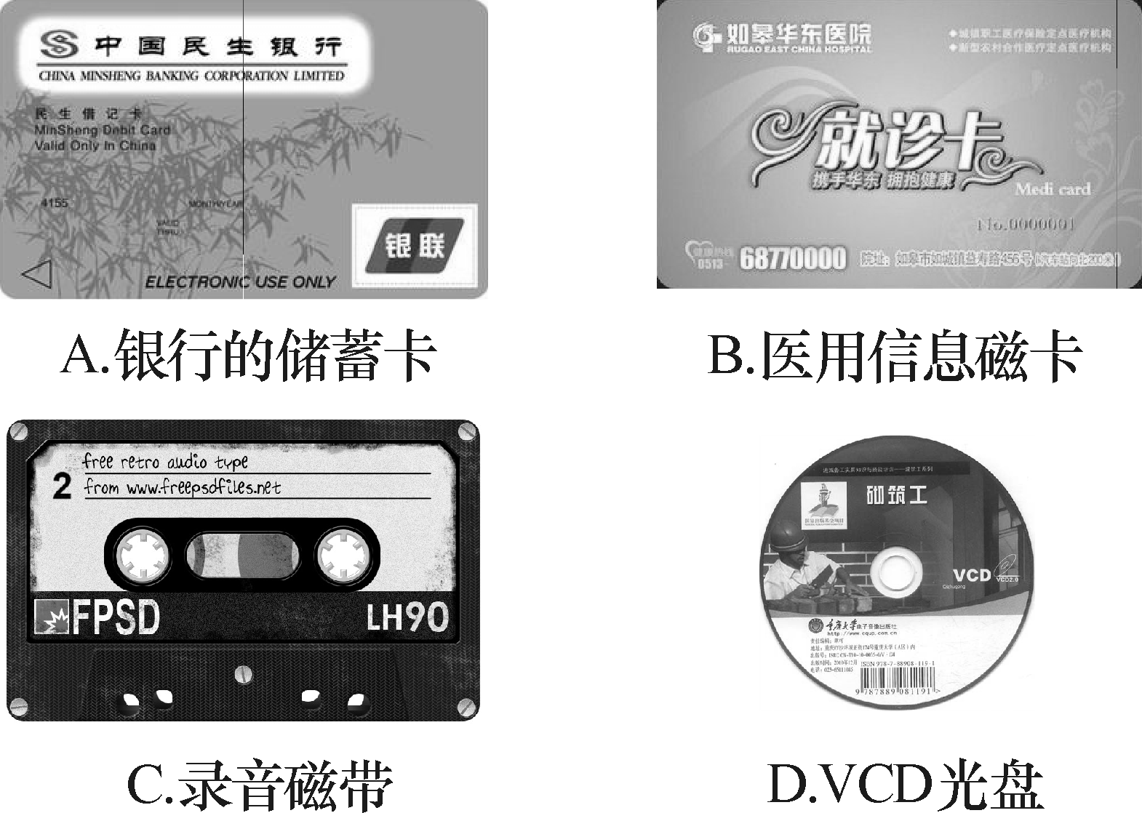
（二）物质的导电性
自主阅读教材P₁₂₆的内容，独立思考并完成：
3．物理学中，把容易导电的物体叫做导体，把不容易导电的物体叫做绝缘体。
4．图中标出了制成铅笔的几种材料，通常条件下属于绝缘体的是木材、橡皮。
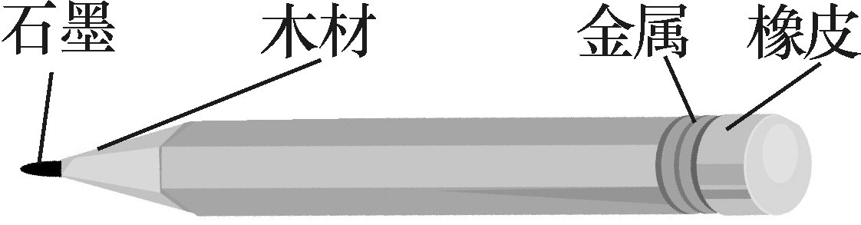
5．取一根废旧日光灯管中的钨丝，将其接入如图所示的电路中，闭合开关，灯泡发光。当用酒精灯对钨丝加热时，发现灯泡亮度变暗，这说明温度升高时，钨丝变得不容易导电(选填“变得更容易导电”“变得不容易导电”或“导电性能没有变化”)。
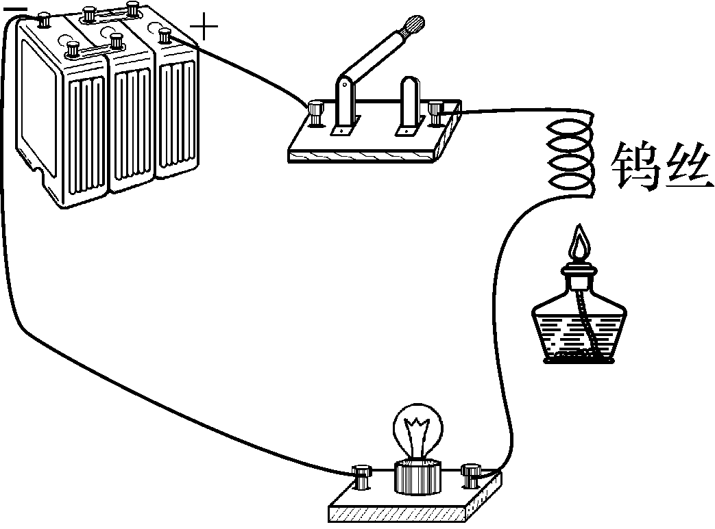
（三）物质的导热性
自主阅读教材P₁₂₇的内容，独立思考并完成：
6．物理学中，把容易导热的物体叫做热的良导体。不容易导热的物体叫做热的不良导体。
给每组分发器材，组织好方案一、二的探究活动，学生观察和体验发生的现象并讨论其原因，教师选择一组在全班进行展示讲解，师生共同评估，得出一致性的结论。
对照学习目标思考：
1．今天我学到了些什么知识？
2．我掌握了哪些研究方法？
3．我还存在的疑惑是什么？7.关于炒菜用的锅和木铲，下列说法正确的是( B )
A．锅和木铲都是热的良导体
B．锅是热的良导体，木铲是热的不良导体
C．锅是热的不良导体，木铲是热的良导体
D．锅和木铲都是热的不良导体
三、合作探究
1．对学
分享独学1～7题：(1)对子之间检查独学成果，用红笔互相给出评定等级。(2)对子之间针对独学的内容相互解疑，并标注出对子之间不能解疑的内容。
2．群学
小组研讨：(1)小组长先统计本组经对学后仍然存在的疑难问题，并解疑。(2)针对将要展示的方案内容进行小组内的交流讨论，共同解决组内疑难。
四、交流展示
方案一 完成教材P₁₂₆的“活动1”的探究活动。
方案二 完成教材P₁₂₇的“活动2”的探究活动。
五、板书设计
第四节 认识物质的一些物理属性
1.物质的磁性
2.物质的导电性
3.物质的导热性
六、教后反思

